Fase 2 - Suite de Pruebas
Objetivo: probar filtros configurables (min_kb) y filtro opcional por dimensiones.
Imagen 1: big_simple.png
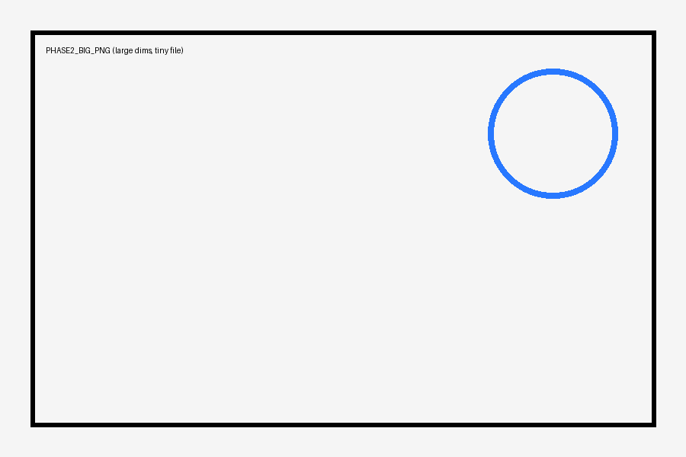
Imagen 2: noisy_icon_32.png
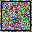
Imagen 3: medium_photo.jpg
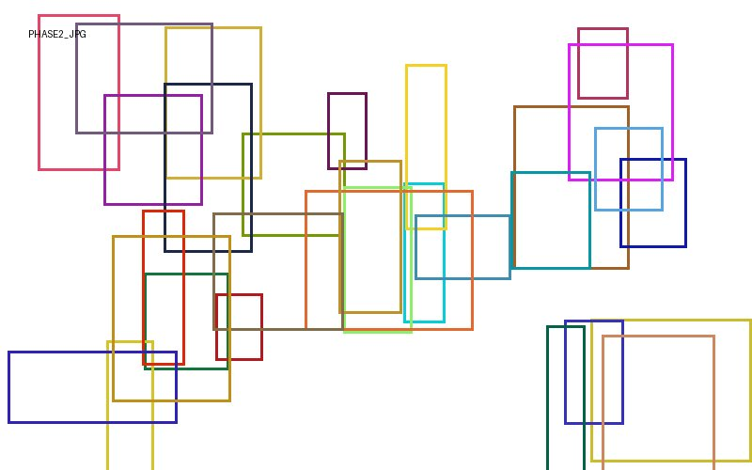
Imagen 4: big_simple.png
Imagen 5: noisy_icon_32.png

